GESTOR DE CITAS

BCUTZZ BARBESHOP

Antonio Moscoso Ferrer

Diciembre 2019

Documentación de programador

Diagrama de flujo modular.

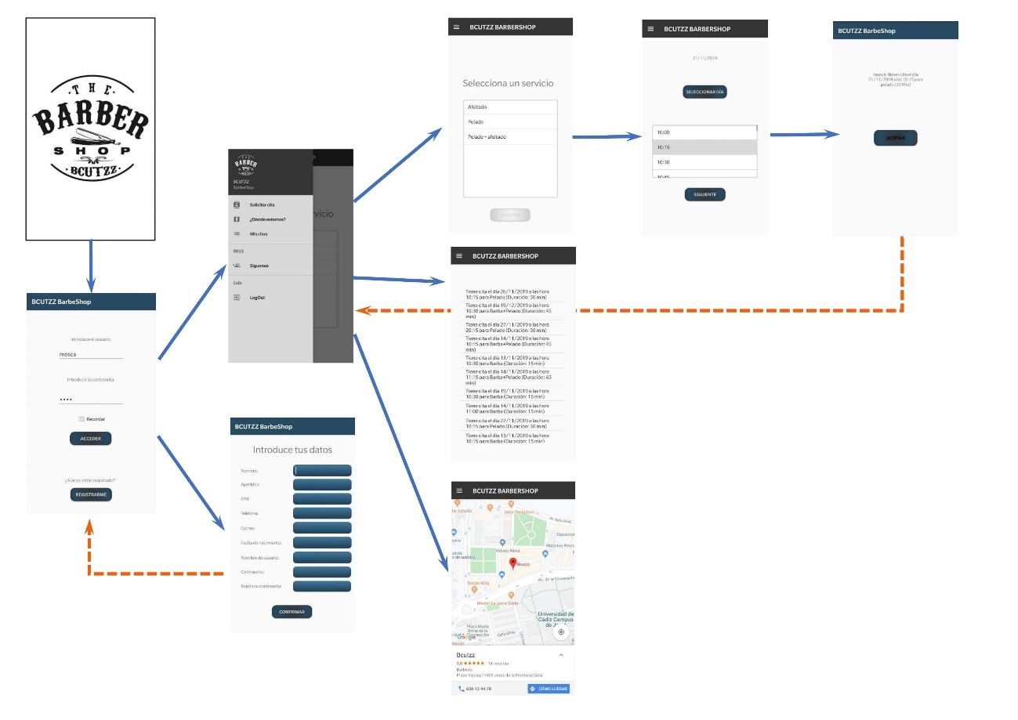

Modulos en los que está dividida la aplicación:

1. Modulo de acceso.
2. Modulo de registro.
3. Modulo de menú
4. Modulo para solicitar citas
   1. Modulo seleccionar servicio.
   2. Modulo seleccionar día y hora
5. Modulo de citas asignadas
6. Modulo de Google maps
7. Modulo de redes sociales.
8. **Modulo de acesso:** Es la primera activity que se muestra cuando abrimos la aplicación. Nos permite loguearnos y recordar las credenciales si marcamos el checkbox o ir a otra activity para registrarnos. Si decidimos loguearnos, éste se conectara con el webService para comprobar que el usuario y contraseña sea correcta y se redirigirá al usuario al menú principal. En caso de que no sea correcto, se informará al usuario.
9. **Modulo de registro:** En este modulo el usuario deberá introducir todos los datos correctamente ya que se comprobaran y en el caso de que sean correctos y no exista ya un usuario con dicho DNI se añadirá el registro a la base de datos.
10. **Modulo de menú:** Estará formado por varios fragment para permitir, solicitar una cita, ver las citas del cliente, ver la localización del local, ver las redes sociales y desloguearse.
11. **Modulo Solicitar Citas:** Primeramente podremos seleccionar el servicio, y para evitar cualquier tipo de error, se bloquea el botón de siguiente que una vez seleccionado nos activará y nos redirigirá al siguiente fragment en el que tendremos un DatePicker que nos cargará los días que podamos seleccionar (Los fines de semanas estarán siempre desactivados y además el administrador podrá añadir mas días), y una vez seleccionado el dia, nos cargaran todas las horas disponibles. Por ultimo, confirmamos y nos aparece un resumen de la cita con toda la información.
12. **Modulo de citas asignadas:** En el, el usuario puede ver toda la información de las citas que tiene asignadas: dia, hora, servicio y duración.
13. **Modulo de Google Maps:** Se incluye un WebView donde se puede ver la localización del local en el mapa y tenemos la opción como llegar, que nos pedirá permiso para activar y tener acceso a nuestra localización y nos indicará la ruta a través del GPS.
14. **Modulo de redes sociales:** Está formado por un webView en el que nos carga una imagen por defecto e incluirá dos botones, uno para Instagram y otro para Facebook. Según seleccionemos nos cargara una red social u otra en la propia aplicación, ya que no nos interesa que el cliente salga de ella y lo redirija a una de las aplicaciones si las tuviese instaladas.

**Mantenimiento de futuro**

En el futuro la parte de Android nativa se pasará también a Ionic para poder acceder desde cualquier dispositivo. No se ha hecho desde el principio ya que investigando primeramente no podíamos bloquear fines de semanas y días concretos en un calendario, pero con Android utilizando la librería (https://github.com/wdullaer/MaterialDateTimePicker) si era posible, y se optó por hacerlo de esta forma.

También se añadirá un WebService que borre las citas y las horas de los días anteriores. No se ha hecho actualmente ya que utilizo un host gratuito que tiene limitadas las peticiones diarias y si las sobrepasas se bloquea durante varios días.

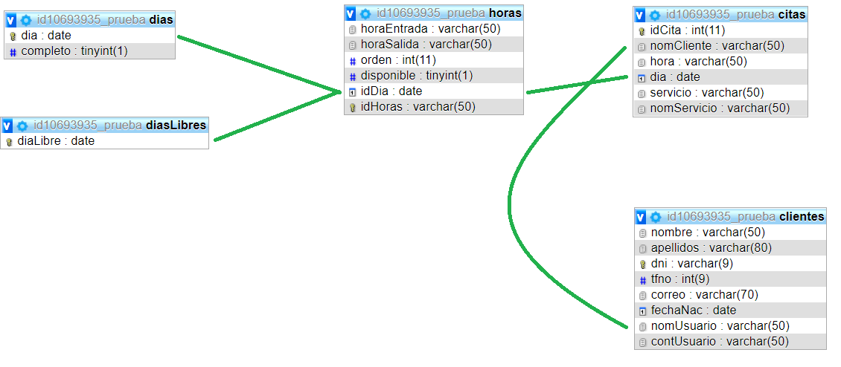

**Gestión de errores**

Los posibles errores se controlan en todo momento con un try-catch y se le informa al usuario con un Toast, en el caso de enviar o recibir un JSON, en onErrorResponse, se procede de la misma manera, se le informa al usuario del error.

Se ha testeado toda la aplicación minuciosamente y como se indicó anteriormente, los posibles errores serán por conexión a internet o por conexión a la base de datos si nos diese problemas el host gratuito que utilizamos.